**BỘ GIÁO DỤC VÀ ĐÀO TẠO**

**TRƯỜNG ĐẠI HỌC MỞ THÀNH PHỐ HỒ CHÍ MINH**



**NGUYỄN ANH ĐÔ**

**WEBSITE QUẢN LÝ DỰ ÁN NHÓM SINH VIÊN**

**ĐỒ ÁN NGÀNH**

**NGÀNH KHOA HỌC MÁY TÍNH**

**TP. HỒ CHÍ MINH, 2024**

**BỘ GIÁO DỤC VÀ ĐÀO TẠO**

**TRƯỜNG ĐẠI HỌC MỞ THÀNH PHỐ HỒ CHÍ MINH**



**NGUYỄN ANH ĐÔ**

**WEBSITE QUẢN LÝ DỰ ÁN NHÓM SINH VIÊN**

**Mã số sinh viên: 2051010070**

**ĐỒ ÁN NGÀNH**

**NGÀNH KHOA HỌC MÁY TÍNH**

**Giảng viên hướng dẫn: TS. NGUYỄN TIẾN ĐẠT**

**TP. HỒ CHÍ MINH, 2024**

# LỜI CẢM ƠN

Lời nói đầu tiên, em xin bày tỏ sự biết ơn sâu sắc nhất gửi đến quý thầy cô Khoa Công nghệ Thông tin Trường Đại học Mở Thành phố Hồ Chí Minh đã tận tình truyền đạt kiến thức cho em cũng như các bạn sinh viên trong thời gian qua để em có được vốn kiến thức và kỹ năng để thực hiện đề tài này.

Bên cạnh đó, em cũng xin gửi lời cảm ơn đến giảng viên hướng dẫn của em ở môn học này là TS. Nguyễn Tiến Đạt đã hướng dẫn tận tình và chia sẽ cho chúng em những kinh nghiệm quý báu trong khi thực hiện đồ án ngành và cả trong môi trường công việc thực tế.

Tuy nhiên, do những hạn chế về kiến thức, bài báo cáo này không thể tránh khỏi những sai sót. Em rất mong nhận được sự góp ý từ phía quý thầy cô.

Em xin chân thành cảm ơn!

*Thành phố Hồ Chí Minh, ngày tháng 10 năm 2024*

Sinh viên thực hiện

Nguyễn Anh Đô

# LỜI NHẬN XÉT CỦA GIÁO VIÊN HƯỚNG DẪN

# TÓM TẮT ĐỒ ÁN NGÀNH

Nhận thấy sự những khó khăn của các bạn sinh viên và cả bản thân em khi quản lý công việc nhóm (bài tập nhóm, bài tập lớn…) trong quá trình học tập ở môi trường đại học. Trong khi các ứng dụng hiện tại mà các bạn sinh viên thường sử dụng để quản lý công việc còn một số hạn chế nhất định nên em đã lên ý tưởng và thực hiện một website quản lý dự án nhóm sinh viên, với mong muốn đáp ứng nhu cầu quản lý dự án của bản thân và của các bạn sinh viên một cách tốt nhất.

Website được phát triển giao diện hiện đại, dễ sử dụng, cho phép người dùng quản lý thông tin dự án, thông tin công việc của từng dự án, thành viên, tài nguyên của dựa án,…giúp người dùng nắm bắt được tiến độ dự án, tình hình thực hiện của từng công việc trong dự án một cách trực quan nhất. Ngoài ra, chức năng chat thời gian thực cho phép các thành viên trong một dự án trao đổi công việc với nhau dễ dàng và tách biệt giữa các công việc.

Tóm lại, website hỗ trợ cho người dùng theo dõi được dự án một cách trực quan và dễ dàng.

# ABSTRACT

Realizing the difficulties of students and myself when managing group work (group assignments, major assignments, etc.) during the study process in the university environment. While the current applications that students often use to manage work still have certain limitations, I came up with the idea and implemented a student group project management website, with the desire to meet the project management needs of myself and students in the best way.

The website is developed with a modern, easy-to-use interface, allowing users to manage project information, work information of each project, members, project resources, etc., helping users grasp the project progress, the implementation status of each task in the project in the most intuitive way. In addition, the real-time chat function allows members in a project to exchange work with each other easily and separate between tasks.

In short, the website supports users to monitor the project in an intuitive and easy way.

**MỤC LỤC**

LỜI CẢM ƠN 1

LỜI NHẬN XÉT CỦA GIÁO VIÊN HƯỚNG DẪN 2

TÓM TẮT ĐỒ ÁN NGÀNH 3

ABSTRACT 4

DANH MỤC TỪ VIẾT TẮT 7

DANH MỤC HÌNH VẼ 8

DANH MỤC BẢNG 9

MỞ ĐẦU 10

CHƯƠNG 1. MÔ TẢ ĐỀ TÀI 12

1.1. Mục tiêu đề tài 12

1.2. Bố cục đề tài 12

CHƯƠNG 2. KHẢO SÁT HIỆN TRẠNG 13

2.1. Các đối tượng người dùng website 13

1.1.1. Trưởng dự án 13

1.1.2. Thành viên dự án 13

2.2. Các quy trình 13

2.2.1. Các quy trình liên quan đến tài khoản 13

2.2.2. Các quy trình liên quan đến dự án 14

2.2.3. Các quy trình liên quan đến công việc 15

2.2.3. Các quy trình liên quan đến tài nguyên 17

2.2.4. Các quy trình liên quan đến thống kê báo cáo 18

2.3. Các thành phần của hệ thống 18

2.3.1. Dự án 18

2.3.2. Công việc 18

2.3.3. Tài nguyên 18

2.4. Lựa chọn công cụ 18

CHƯƠNG 3. PHÂN TÍCH HỆ THỐNG 19

3.1. Sơ đồ phân rã chức năng 19

3.2. Biểu đồ luồng dữ liệu (DFD) 19

3.2.1. DFD mức ngữ cảnh 19

3.2.2. DFD mức đỉnh 20

3.2.3 DFD mức dưới đỉnh 20

3.3. Mô hình thực thể - mối kết hợp 22

CHƯƠNG 4. THIẾT KẾ HỆ THỐNG 23

4.1. Mô hình quan hệ 23

4.2. Mô hình vật lý 23

4.2.1. Thiết kế bảng User 23

4.2.2. Thiết kế bảng Project 24

4.2.3. Thiết kế bảng ProjectMember 24

4.2.4. Thiết kế bảng Asset 25

4.2.5. Thiết kế bảng ProjectAsset 25

4.2.6. Thiết kế bảng Task 26

4.2.7. Thiết kế bảng TaskAsset 27

4.3. Ràng buộc toàn vẹn 27

4.3.1. Ràng buộc toàn vẹn giữa bảng Task và bảng Project 27

4.3.2. Ràng buộc toàn vẹn bảng Asset và bảng Project 27

4.3.3. Ràng buộc toàn vẹn bảng Asset và bảng Task 27

CHƯƠNG 5. KẾT QUẢ THI CÔNG 28

CHƯƠNG 5. TỔNG KẾT VÀ PHƯƠNG HƯỚNG PHÁT TRIỂN 29

PHỤ LỤC 30

# DANH MỤC TỪ VIẾT TẮT

|  |  |  |
| --- | --- | --- |
| **STT** | **Từ viết tắt** | **Viết đầy đủ** |
| 1 | SPA | Single Page Appliation |
| 2 | API | Application Programming Interface |

# DANH MỤC HÌNH VẼ

Hình 1. Sơ đồ phân rã chức năng 18

Hình 2. DFD mức ngữ cảnh 18

Hình 3. DFD mức đỉnh 19

Hình 4. DFD chức năng quản lý dự án 19

Hình 5. DFD chức năng quản lý công việc 20

Hình 6. DFD chức năng quản lý tài nguyên 20

Hình 7. DFD chức năng quản lý tài khoản 21

Hình 8. Mô hình thực thể - mối kết hợp 21

# DANH MỤC BẢNG

Bảng 1. Quy tắc chuyển đổi trạng thái công việc 16

Bảng 2. Thiết kế bảng User 22

Bảng 3. Thiết kế bảng Project 23

Bảng 4. Thiết kế bảng ProjectMember 23

Bảng 5. Thiết kế bảng Asset 24

Bảng 6. Thiết kế bảng ProjectAsset 24

Bảng 7. Thiết kế bảng Task 25

Bảng 8. Thiết kế bảng TaskAsset 26

Bảng 9. Ràng buộc toàn vẹn giữa bảng Task và bảng Project 26

Bảng 10. Ràng buộc toàn vẹn giữa bảng Asset và bảng Project 26

Bảng 11. Ràng buộc toàn vẹn giữa bảng Asset và bảng Task 26

# MỞ ĐẦU

Trong suốt quá trình học tập ở môi trường đại học, chắc chắc không ít lần các bạn sinh viên sẽ phải thực hiện các hoạt động nhóm, chẳng hạn như: đồ án, bài tập nhóm, v.v. vấn đề được đặt ra là làm sao để phân chia công việc giữa các thành viên và theo dõi tiến độ dự án.

Với sự phổ biến của các thiết bị di động như laptop, điện thoại thông minh cũng như internet, các bạn sinh viên đã rất nhạy bén trong việc áp dụng công nghệ vào trong việc quản lý dự án nhóm, các ứng dụng, webiste thường thấy là: Zalo, Facebook Messenger, Trello, với ưu điểm là miễn phí, dễ sử dụng. Tuy nhiên khi các bạn sinh viên sử dụng các ứng dụng, webiste nêu trên để quản lý dự thì vẫn còn một số hạn chế, cụ thể như sau:

Ứng dụng Facebook Messenger: Do là một ứng dụng được phát triển cho dành cho việc nhắn tin, gọi video đơn thuần nên chỉ có thể giao việc qua tin nhắn, dễ gây nhầm lẫn thông tin, loãng thông tin do tất cả các công việc chỉ có thể được thảo luận thông qua một phòng chat duy nhất. Danh sách công việc không hiển thị một cách trực quan, khi các thành viên cần xem lại thông tin chi tiết công việc của mình thì phải tìm lại tin nhắn cũ trước đó. Ngoài ra, việc theo dõi tiến độ dự án, tiến độ của từng công việc không được thuận.

Ứng dụng Zalo: Đây là một ứng dụng chat được tích hợp tính năng quản lý công việc, giao việc, mỗi công việc có cửa sổ chat riêng, trực quan được danh sách công việc, khắc phục được hạn chế của ứng dụng Facebook Messenger. Tuy nhiên, các thông tin công việc mà ứng dụng này quản lý cũng còn khá đơn giản.

Website Trello: Đây là một website được sử dụng khá phổ biến, với ưu điểm là người dùng dễ dàng quan sát được tiến độ công việc, các thông tin quản lý của một công việc đa dạng. Có tính năng chat. Tuy nhiên, để sử dụng tính năng chat trên website này thì người dùng phải mát phí, sẽ khó tiếp cận với đa số các bạn sinh viên.

Ngoài ra, các ứng dụng/website nêu trên chưa đáp ứng được một số yêu cầu khác như:

Ràng buộc giữa các công việc: Trong thực tế có những công việc có liên quan với nhau. Một công việc chỉ có thể bắt đầu thực hiện khi một công việc nào đó được hoàn thành. Khi một công việc có liên quan được điều chỉnh thời gian thực hiện thì các công việc liên quan cũng phải được cập nhật lại. Sau khi tham khảo, em nhận thấy các ứng dụng/website trên chưa thực hiện được điều này.

Cảnh báo tiến độ công việc: Các ứng dụng/website hiện tại chưa thực hiện được việc cảnh báo người dùng khi sự thay đổi thông tin công việc làm thay đổi đến thời gian hoàn thành dự án.

Tóm lại: Các ứng dụng hay website nói trên chưa thực sự đáp ứng được một cách đầy đủ về nhu cầu quản lý dự án, đồ án, bài tập nhóm của sinh viên. Như vậy, các bạn sinh viên cần một công cụ có thể khắc phục được những vấn đề nêu trên.

# CHƯƠNG 1. MÔ TẢ ĐỀ TÀI

## 1.1. Mục tiêu đề tài

Từ vấn đề đã được trình bày ở phần “Mở đầu”, mục tiêu thứ nhất của đề tài này hướng đến là tạo ra một website với giao diện hiện đại, dễ sử dụng, dễ tiếp cận giúp người dùng dễ dàng lên kế hoạch dự án, quản lý thành viên, quản lý tài nguyên (tập tin), phân chia và theo dõi tình trạng thực hiện của các công việc. Ngoài ra, ứng dụng web dự kiến sẽ cũng cấp cho người dùng chức năng chat theo thời gian thực để trao đổi thông tin công việc một cách dễ dàng nhất.

Mục tiêu thứ hai là cung cấp các chức năng trên website một cách miễn phí, đầy đủ chức năng đến các bạn sinh viên đa số gặp khó khăn về chi phí cho việc chi trả cho các dịch vụ website.

## 1.2. Bố cục đề tài

Chương 1. Mô tả đề tài, trong chương này em sẽ giới thiệu mục tiêu của đề tài, bố cục đề tài để người đọc có cái nhìn tổng quát nhất về đề tài.

Chương 2. Khảo sát hiện trạng, trong chương này em sẽ trình bày những yêu cầu mà hệ thống cần có, các nghiệp vụ của hệ thống, các ràng buộc về mặt dữ liệu.

Chương 3. Phân tích hệ thống, sau khi đã có được nội dung khảo sát hiện trạng ở Chương 2, ở chương này em sẽ trình bày các phân tích hệ thống (sơ đồ phân rã chức năng, sơ đồ DFD).

Chương 4. Thiết kế hệ thống, từ những phân tích ở Chương 3, ở chương này em sẽ trình thiết kế của hệ thống (mô hình thực thể - mối kế hợp, mô hình vật lý) để chuyển sang giai đoạn thi công.

Chương 5. Kết quả thi công, sau khi kết thúc quá trình thi công website, ở chương này em sẽ trình bày những chức năng chính đã thực hiện được.

Chương 6. Tổng kết và phương hướng phát triển, đây là chương cuối cùng để tổng kết lại những gì đã thực hiện được và nêu ra phương hướng phát triển cho website cũng như khắc phục những khuyết điểm còn tồn tại.

# CHƯƠNG 2. KHẢO SÁT HIỆN TRẠNG

Sau khi nhận thấy được vấn đề mà các bạn sinh viên và cả bản thân em đang gặp phải trong việc quản lý dự án, em tiến hành khảo sát hiện trạng dự trên những nhu cầu của bản thân mình và những người bạn để xác định website cần phải làm những gì.

## 2.1. Các đối tượng người dùng website

Hệ thống sẽ có hai nhóm đối tượng người dùng là trưởng dự án và thành viên dự án.

### 1.1.1. Trưởng dự án

Trưởng dự án là người khởi tạo dự án trên hệ thống, có đầy đủ các quyền trên website bao gồm: xem, thêm, xóa, chỉnh sửa thông tin dự án, thêm hoặc xóa thành viên khỏi dự án, có quyền xem, thêm, xóa, sửa công việc của chính họ hoặc của tất cả các thành viên khác trong dự án.

### 1.1.2. Thành viên dự án

Thành viên dự án là người được trưởng dự án thêm vào danh sách thành viên dự án. Quyền hạn của thành viên dự án hạn chế hơn so với trưởng dự án, cụ thể thành viên dự án chỉ được xem, thêm, xóa, chỉnh sửa công việc do mình tạo ra, ngoài ra không được phép thay đổi thông tin công việc của các người dùng khác.

## 2.2. Các quy trình

### 2.2.1. Các quy trình liên quan đến tài khoản

#### 2.2.1.1. Đăng nhập

Người dùng phải đăng nhập để sử dụng các chức năng của hệ thống. Các thông tin đăng nhập bao gồm: địa chỉ email, mật khẩu.

#### 2.2.1.2. Đăng ký

Trường hợp người dùng chưa có tài khoản trên hệ thống thì phải tiến hành đăng ký tài khoản. Các thông tin cần thu thập bao gồm: họ, tên, địa chỉ email (mỗi địa chỉ email chỉ được đăng ký cho một tài khoản duy nhất), mật khẩu.

#### 2.2.1.3. Kích hoạt tài khoản

Khi người dùng đăng ký tài khoản thành công thì cần phải kích hoạt tài khoản bằng liên kết được hệ thống gửi qua email, tài khoản chưa kích hoạt thì không thể đăng nhập để sử dụng hệ thống.

#### 2.2.1.4. Cập nhật thông tin

Người dùng có thể điều chỉnh các thông tin cá nhân của mình trên hệ thống như: họ, tên, địa chỉ email (phải tiến hành xác thực lại địa chỉ email), ảnh đại diện.

### 2.2.2. Các quy trình liên quan đến dự án

#### 2.2.2.1. Tạo dự án

Trưởng dự án sẽ khởi tạo dự án trên hệ thống, các thông tin mà một dự án cần có bao gồm: mã dự án, tên dự án, ngày bắt đầu, ngày kết thúc, thông tin mô tả, các tài nguyên của dự án, thành viên của dự án, người tạo, thời gian tạo. Mã dự án là một chuỗi duy nhất có chiều dài 11 ký tự (base 64). Thông tin ngày bắt đầu và ngày kết thúc cần phải lưu cả giờ.

#### 2.2.2.2. Thêm thành viên dự án

Sau khi tạo dự án, trưởng dự án sẽ tìm kiếm người dùng và thêm vào dự án. Để việc thêm người dùng được chính xác và tiện lợi, hệ thống hỗ trợ tìm kiếm thông tin người dùng thông qua email, hiển thị ảnh đại diện người dùng trong kết quả tìm kiếm, đồng thời hiển thị cả danh sách người dùng đã từng tham gia vào các dự án trước đó.

#### 2.2.2.3. Xóa thành viên dự án

Khi xóa một thành viên khỏi dự án, các công việc mà người đó phụ trách, các tài nguyên được tạo bởi người đó vẫn được giữ nguyên.

#### 2.2.2.4. Cập nhật thông tin dự án

Trưởng dự án có thể cập nhật tất cả các thông tin của dự án. Tuy nhiên khi cập nhật ngày bắt đầu hoặc/và ngày kết thúc của dự án thì phải thực hiện kiểm tra các trường hợp sau:

* Trường hợp cập nhật ngày bắt đầu: nếu dự án đã được lên danh sách công việc thì hệ thống phải kiểm tra thời gian bắt đầu của của dự án (người dùng vừa nhập) có trễ hơn một hoặc nhiều công việc nào đó trong dự án hay không, nếu trễ hơn thì đưa ra cảnh báo rằng “Ngày bắt đầu dự án trễ hơn ngày bắt đầu của một/nhiều công việc”, đồng thời thông báo đến người dùng nếu muốn cập nhật thời gian bắt đầu của dự án thì bắt buộc phải cập nhật lại ngày bắt đầu/ngày kết thúc của các công việc trong dự án, nếu người dùng đồng ý thì tự động cập nhật lại. Khi thực hiện quy trình này, ngày kết thúc của dự án sẽ có thể được thay đổi cho phù hợp (có xác nhận với người dùng).
* Trường hợp cập nhật ngày kết thúc: nếu dự án đã được lên danh sách công việc thì hệ thống phải kiểm tra thời gian kết thúc của dự án (người dùng vừa nhập) có sớm hơn thời gian kết thúc của một hay nhiều công việc trong dự án hay không, nếu sớm hơn thì đưa ra cảnh báo cho người dùng rằng “Thời gian kết thúc của dự án sớm hơn thời gian kết thúc của các công việc”, đồng thời thông báo đến người dùng nếu muốn cập nhật thời gian kết thúc của dự án bắt buộc phải cập nhật thời gian bắt đầu của các công việc trong dự án, nếu người dùng đồng ý thì tự động cập nhật lại. Khi thực hiện quy trình này, ngày bắt đầu của dự án có để được tự động thay đổi để cho phù hợp (có xác nhận với người dùng).
* Trường hợp cập nhật cả hai: hệ thống sẽ tự động điều chỉnh thời gian của các công việc bên trong dự án để cho phù hợp.

Chỉ có trưởng dự án mới được thực hiện các quy trình nêu trên.

### 2.2.3. Các quy trình liên quan đến công việc

#### 2.2.3.1. Tạo công việc

Trưởng dự án hoặc thành viên dự án có thể tạo công việc. Thông tin lưu trữ của một công việc bao gồm: mã công việc, tên công việc, ngày bắt đầu/ngày kết thúc (ngày bắt đầu và ngày kết thúc phải nằm trong khoảng thời gian được thiết lập của dự án), người phụ trách, công việc trước đó, các tài nguyên, người tạo, thời gian tạo. Mã công việc là một chuỗi duy nhất có chiều dài 11 ký tự (base 64). Thông tin ngày bắt đầu và ngày kết thúc cần phải lưu cả giờ.

#### 2.2.3.2. Tạo công việc con

Người dùng tạo nhiều công việc con bên trong một công việc bất kỳ, thời gian bắt đầu/kết thúc của các công việc con phải nằm trong thời khoảng thời gian bắt đầu/kết thúc được thiết lập của công việc cha. Thông tin cần quản lý của một công việc con sẽ hạn chế hơn so với công việc cha, bao gồm: mã, tên công việc, ngày bắt đầu, ngày kết thúc, ghi chú, trạng thái. Ngoài ra, các công việc con không được ràng buộc với nhau hoặc với một công việc cha khác.

#### 2.2.3.3. Ràng buộc công việc

Có những trường hợp một công việc chỉ có thể được bắt đầu khi một công việc trước đó được hoàn thành. Hệ thống cho phép người dùng ràng buộc hai công việc theo trạng thái. Ví dụ, công việc T2  bắt đầu sau khi công việc T1 được hoàn thành. Như vậy, công việc T2 cần lưu trữ thông tin “công việc trước đó” là công việc T1. Khi thực hiện ràng buộc phải đảm bảo rằng thời gian bắt đầu của T2 phải trễ hơn hoặc bằng thời gian kết thúc của T1.

#### 2.2.3.4. Cập nhật thông tin công việc

Các thông tin khác được chỉnh sửa bình thường. Tuy nhiên, khi người dùng chỉnh sửa thời gian bắt đầu, thời gian kết thúc hoặc trạng thái thì hệ thống phải kiểm tra:

* Đối với công việc không ràng buộc: nếu thời gian kết thúc của một hoặc nhiều công việc vượt ra khỏi thời gian quy định của dự án thì thành viên dự án không thể tiến hành cập nhật, mà phải thông báo cho trưởng dự án để trưởng dự án xem xét thực hiện quy trình này.
* Công việc có ràng buộc: áp dụng quy tắc như “Công việc không ràng buộc” kết hợp tự động điều chỉnh thời gian bắt đầu/kết thúc của các công việc liên quan (kể cả các công việc con).
* Cập nhật trạng thái: một công việc có 5 trạng thái: chưa thực hiện, đang thực hiện, tạm ngưng, hoàn thành, thực hiện lại. Khi một công việc được tạo nó sẽ ở trạng thái “chưa thực hiện”, khi thành viên dự án nhận công việc thì phải tiến hành cập nhật trạng thái công việc sang “đang thực hiện” và khi công việc được hoàn thành thì phải chuyển sang trạng thái “hoàn thành” để mọi người trong dự án có thể nắm bắt được tình hình công việc. Việc chuyển đổi qua lại giữa các trạng thái phải tuân theo quy tắc ở bảng bên dưới:

|  |  |
| --- | --- |
| **Chưa thực hiện** | **Đang thực hiện** |
| Đang thực hiện | Hoàn thành |
| Tạm ngưng |
| Hoàn thành | Thực hiện lại |
| Tạm ngưng | Đang thực hiện |
| Thực hiện lại |
| Thực hiện lại | Tạm ngưng |
| Hoàn thành |

Bảng 1. Quy tắc chuyển đổi trạng thái công việc

* Để có thể chuyển từ trạng thái “chưa thực hiện” sang “đang thực hiện” thì ngày bắt đầu của công việc phải trùng với ngày hiện tại.
* Khi một công việc được hoàn thành sớm hơn với thời gian được thiết lập thì hệ thống sẽ hỏi người dùng có muốn điều chỉnh lại ngày bắt đầu/kết thúc của các công việc có liên quan hay không, nếu người dùng đồng ý thì hệ thống tự động điều chỉnh.

#### 2.2.3.5. Xóa công việc

Thành viên nhóm chỉ được xóa công việc của chính mình, riêng trưởng dự án được xóa các công việc do các thành viên khác tạo ra. Các tài nguyên thuộc công việc được giữ nguyên.

### 2.2.3. Các quy trình liên quan đến tài nguyên

Các dự án và các công việc sẽ cần các tài nguyên như: file tài liệu, âm thanh, hình ảnh,...để phục vụ cho quá trình thực hiện công việc hay dự án. Các quy trình liên quan đến tài nguyên bao gồm:

#### 2.2.3.1. Tạo tài nguyên

Người dùng sẽ upload file lên server.

#### 2.2.3.2. Xóa tài nguyên

Tài nguyên sẽ được xóa khỏi ổ đĩa.

#### 2.2.3.3 Xem tài nguyên

Hiển thị danh sách tài nguyên mà người dùng đã upload lên hệ thống, đồng thời hiển thị tài nguyên đó đã được sử dụng ở dự án nào, công việc nào.

### 2.2.4. Các quy trình liên quan đến thống kê báo cáo

#### 2.2.4.1. Thống kê công việc hôm nay

Chức năng này sẽ hiển thị danh sách các công việc cần phải làm trong ngày hiện tại để người dùng có không bỏ sót công việc.

#### 2.2.4.2. Thống kê các công việc trễ hạn

Chức năng này sẽ hiển thị các công việc đang trễ hạn mà mình đảm nhận hoặc những công việc trong dự án mà mình quản lý.

## 2.3. Các thành phần của hệ thống

### 2.3.1. Dự án

Một dự án sẽ có nhiều công việc, nhiều thành viên và một trưởng dự án. Mỗi dự án sẽ có nhiều tài nguyên.

### 2.3.2. Công việc

Mỗi công việc chỉ thuộc một dự án duy nhất, mỗi công việc có một người phụ trách và nhiều tài nguyên.

### 2.3.3. Tài nguyên

Là các tập tin (hình ảnh, video, tài liệu…), một tài nguyên có thể được sử dụng ở nhiều dự án, nhiều công việc khác nhau.

## 2.4. Lựa chọn công cụ

Sau khi khảo sát hiện trạng và dựa vào kiến thức, kỹ năng của bản thân về các công cụ và ngôn ngữ lập trình, em quyết định sử dụng các công cụ như sau để phát triển hệ thống:

* Frontend: sử dụng thư viện ReactJs để tạo giao diện người dùng SPA.
* Backend: sử dụng ASP.NET Core API
* Database: sử dụng SQL Server

# CHƯƠNG 3. PHÂN TÍCH HỆ THỐNG

## 3.1. Sơ đồ phân rã chức năng

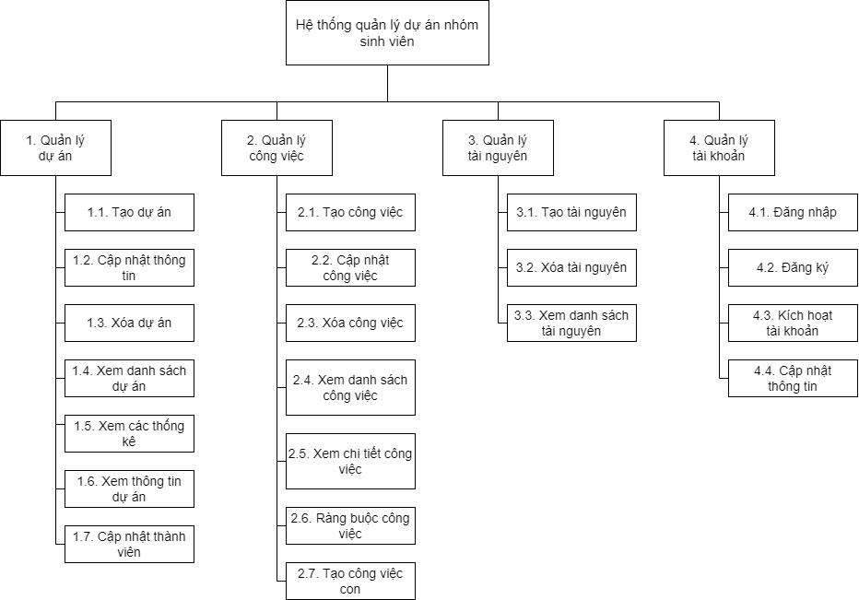

Hình 1. Sơ đồ phân rã chức năng

## 3.2. Biểu đồ luồng dữ liệu (DFD)

### 3.2.1. DFD mức ngữ cảnh

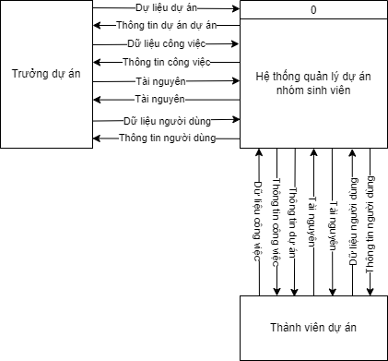

Hình 2. DFD mức ngữ cảnh

### 3.2.2. DFD mức đỉnh

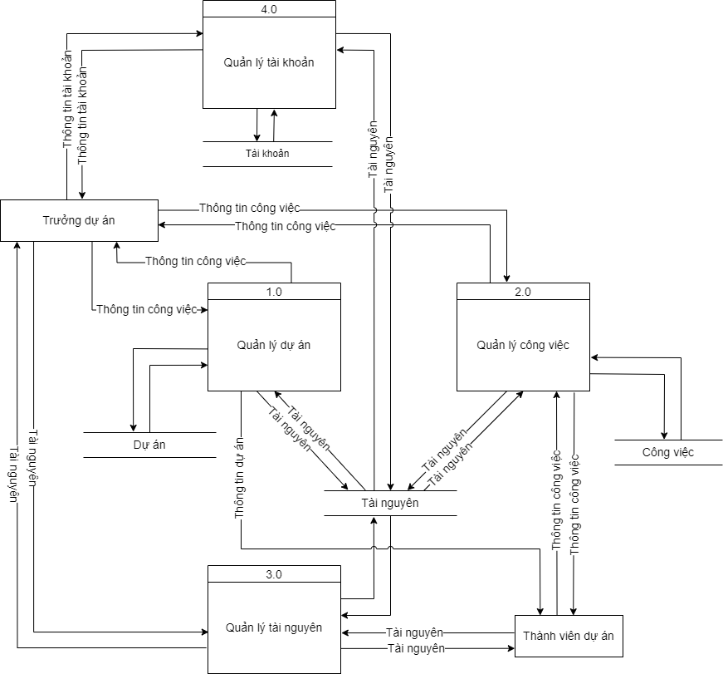

Hình 3. DFD mức đỉnh

### 3.2.3 DFD mức dưới đỉnh

#### 3.2.3.1. DFD chức năng quản lý dự án

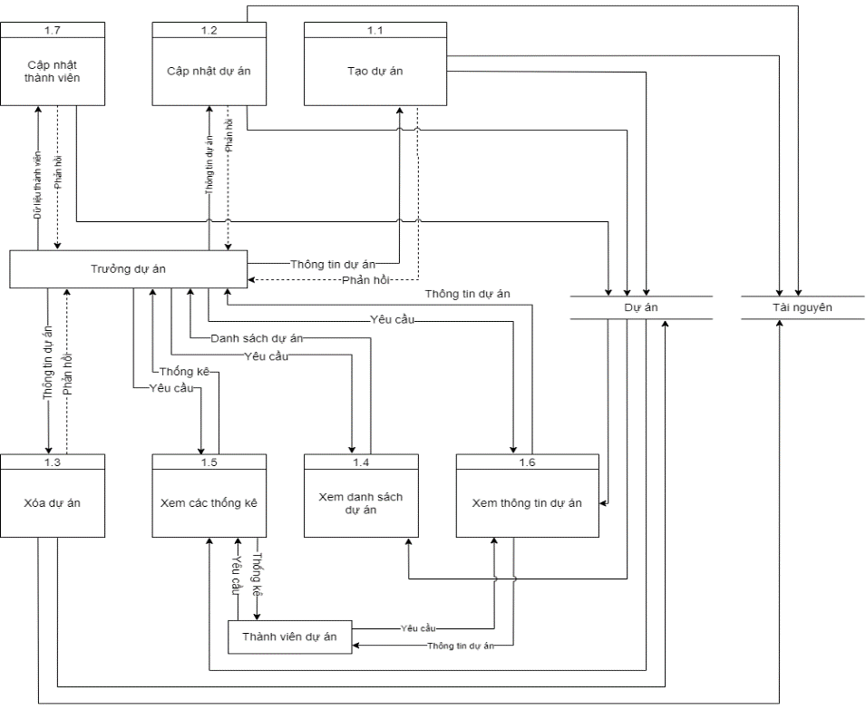

Hình 4. DFD chức năng quản lý dự án

#### 3.2.3.2. DFD chức năng quản lý công việc

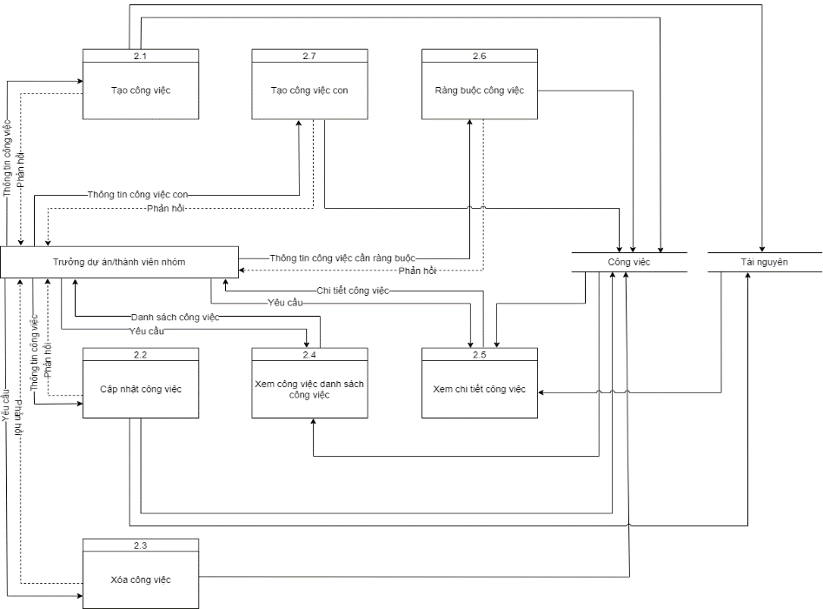

Hình 5. DFD chức năng quản lý công việc

#### 3.2.3.3. DFD chức năng quản lý tài nguyên

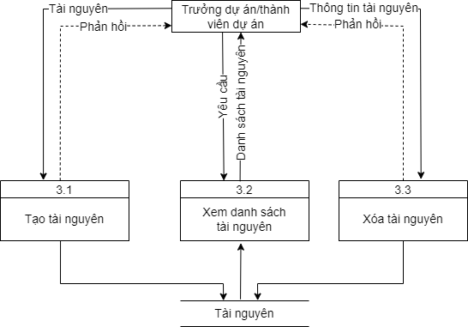

Hình 6. DFD chức năng quản lý tài nguyên

#### 3.2.3.4. DFD chức năng quản lý tài khoản

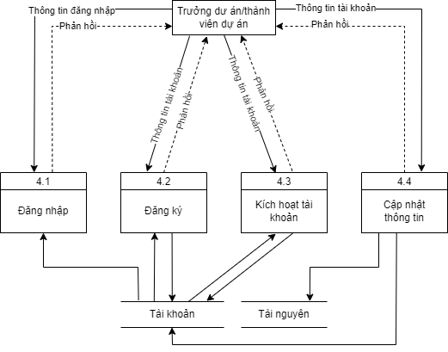

Hình 7. DFD chức năng quản lý tài khoản

### 3.3. Mô hình thực thể - mối kết hợp

Hình 8. Mô hình thực thể - mối kết hợp

# CHƯƠNG 4. THIẾT KẾ HỆ THỐNG

## 4.1. Mô hình quan hệ

User(Id, FirstName, LastName, Email, Password, AvatarId, NewEmail, CreatedDate)

Asset(Id, RelativePath, AssetId, Type, CreatedDate, FileName, Size, #CreatedUserId)

Project(Id, Name, BeginDate, EndDate, Description, CreatedDate, #CreatedUserId, #ManagerId)

ProjectMember(#ProjectId,#UserId, JoinedDate)

ProjectAsset(#ProjectId, #AssetId)

Task(Id, Name, BeginDate, EndDate, Note, CreatedDate, #CreatedUserId, #AssignedToUserId, #ProjectId, #ParentId, #PreviousTaskId)

TaskAsset(#TaskId, #AssetId)

## 4.2. Mô hình vật lý

### 4.2.1. Thiết kế bảng User

|  |  |  |  |
| --- | --- | --- | --- |
| **Thuộc tính** | **Kiểu** | **Lưu ý** | **Ràng buộc** |
| Id | nvarchar(450) | Khóa chính |  |
| FirstName | nvarchar(30) |  | Không null, không chứa ký tự đặc biệt |
| LastName | nvarchar(30) |  | Không null, không chứa ký tự đặc biệt |
| Email | nvarchar(300) |  | Không null |
| AvatarId | UUID |  | Được phép null |
| Password | nvarchar(256) |  | Không null |
| NewEmail | nvarchar(256) |  | Được phép null |
| CreatedDate | datetime |  | Không null, mặc định là ngày UTC hiện tại |

Bảng 2. Thiết kế bảng User

### 4.2.2. Thiết kế bảng Project

|  |  |  |  |
| --- | --- | --- | --- |
| **Thuộc tính** | **Kiểu** | **Lưu ý** | **Ràng buộc** |
| Id | varchar(11) | Khóa chính |  |
| Name | nvarchar(256) |  | Không null |
| BeginDate | datetime |  | Không null |
| EndDate | datetime |  | Không null, lớn hơn BeginDate |
| Description | nvarchar(max) |  | Được phép null |
| CreatedDate | datetime |  | Không null, mặc định là ngày UTC hiện tại |
| CreatedUserId | nvarchar(450) | Là khóa chính của bảng User | Không null |
| ManagerId | nvarchar(450) | Là khóa chính của bảng User | Không null, mặc định là Id của người tạo. |

Bảng 3. Thiết kế bảng Project

### 4.2.3. Thiết kế bảng ProjectMember

|  |  |  |  |  |
| --- | --- | --- | --- | --- |
| **Thuộc tính** | **Kiểu** | **Lưu ý** | | **Ràng buộc** |
| ProjectId | varchar(11) | Là khóa chính của bảng Project | Composite key | Không null |
| UserId | nvarchar(450) | Là khóa chính của bảng User | Không null |
| JoinedDate | datetime |  | | Không null, mặc định là ngày UTC hiện tại |

Bảng 4. Thiết kế bảng ProjectMember

### 4.2.4. Thiết kế bảng Asset

|  |  |  |  |
| --- | --- | --- | --- |
| **Thuộc tính** | **Kiểu** | **Lưu ý** | **Ràng buộc** |
| Id | UUID | Khóa chính |  |
| RelativePath | nvarchar(max) |  | Không null |
| Type | varchar(25) |  | Không null |
| FileName | varchar(256) |  | Không null |
| DisplayFileName | varchar(256) |  | Không null |
| Size | int |  | Không null |
| CreatedDate | datetime |  | Không null, mặc định là ngày UTC hiện tại |
| CreatedUserId | nvarchar(450) | Là khóa chính của bảng User | Không null |

Bảng 5. Thiết kế bảng Asset

### 4.2.5. Thiết kế bảng ProjectAsset

|  |  |  |  |  |
| --- | --- | --- | --- | --- |
| **Thuộc tính** | **Kiểu** | **Lưu ý** | | **Ràng buộc** |
| ProjectId | varchar(11) | Là khóa chính của bảng Project | Composite key | Không null |
| AssetId | UUID | Là khóa chính của bảng Asset | Không null |

Bảng 6. Thiết kế bảng ProjectAsset

### 4.2.6. Thiết kế bảng Task

|  |  |  |  |
| --- | --- | --- | --- |
| **Thuộc tính** | **Kiểu** | **Lưu ý** | **Ràng buộc** |
| Id | varchar(11) | Khóa chính |  |
| Name | nvarchar(256) |  | Không null |
| BeginDate | datetime |  | Không null |
| EndDate | datetime |  | Không null |
| Note | nvarchar(max) |  | Được phép null |
| Status | int |  | Không được phép null, mặc định là 0.  0 - Chưa thực hiện  1 - Đang thực hiện  2 - Tạm ngưng  3- Hoàn thành4- Thực hiện lại |
| CreatedDate | datetime |  | Không null, mặc định là ngày UTC hiện tại |
| CreatedUserId | nvarchar(450) | Là khóa chính của bảng User | Không null |
| AssignedToUserId | nvarchar(450) | Là khóa chính của bảng User | Không null |
| ProjectId | varchar(11) | Là khóa chính của bảng Project | Không null |
| ParentId | varchar(11) | Là khóa chính bảng Task | Có thể null |
| PreviousTaskId | varchar(11) | Là khóa chính bảng Task | Có thể null |

Bảng 7. Thiết kế bảng Task

### 4.2.7. Thiết kế bảng TaskAsset

|  |  |  |  |  |
| --- | --- | --- | --- | --- |
| **Thuộc tính** | **Kiểu** | **Lưu ý** | | **Ràng buộc** |
| TaskId | varchar(11) | Là khóa chính của bảng Task | Composite key | Không null |
| AssetId | UUID | Là khóa chính của bảng Asset | Không null |

Bảng 8. Thiết kế bảng TaskAsset

## 4.3. Ràng buộc toàn vẹn

### 4.3.1. Ràng buộc toàn vẹn giữa bảng Task và bảng Project

|  |  |  |  |
| --- | --- | --- | --- |
| **Bảng** | **PROJECT** | | |
| **TASK** | **Thêm** | **Xóa** | **Sửa** |
| Thêm bình thường | Xóa tất cả các task thuộc project | Cập nhật thông tin bình thường, không được chỉnh sửa cột Id |

Bảng 9. Ràng buộc toàn vẹn giữa bảng Task và bảng Project

### 4.3.2. Ràng buộc toàn vẹn bảng Asset và bảng Project

|  |  |  |  |
| --- | --- | --- | --- |
| **Bảng** | **PROJECT** | | |
| **ASSET** | **Thêm** | **Xóa** | **Sửa** |
| Thêm bình thường | Không xóa các asset thuộc project | Cập nhật thông tin bình thường, không được chỉnh sửa cột Id |

Bảng 10. Ràng buộc toàn vẹn giữa bảng Asset và bảng Project

### 4.3.3. Ràng buộc toàn vẹn bảng Asset và bảng Task

|  |  |  |  |
| --- | --- | --- | --- |
| **Bảng** | **TASK** | | |
| **ASSET** | **Thêm** | **Xóa** | **Sửa** |
| Thêm bình thường | Không xóa các asset thuộc task | Cập nhật thông tin bình thường, không được chỉnh sửa cột Id |

Bảng 11. Ràng buộc toàn vẹn giữa bảng Asset và bảng Task

# CHƯƠNG 5. KẾT QUẢ THI CÔNG

Sau khi hoàn tất quá trình thi công, dưới đây là những hình ảnh và mô tả về một số chức năng quan trọng của webiste.

## 5.1. Chức năng quản lý dự án

### 5.1.1. Màn hình danh mục

Hình 9. Màn hình danh mục dự án

Màn hình danh mục dự án hiển thị danh sách các dự án mà người dùng đang quản lý hoặc đang tham gia với vai trò là thành viên, cùng với bộ lọc để giúp người dùng lọc các dự án theo các tiêu chí khác nhau như: vai trò tham gia, ngày bắt đầu, ngày kết thúc. Mỗi ô vuông nhỏ đại diện cho một dự án, thể hiện tóm lược thông tin quan trọng của một dự án, để có thể xem chi tiết hơn về thông tin dự án, người dùng sẽ nhấn vào nút “chi tiết” để chuyển đến màn hình xem chi tiết.

### 5.1.2. Màn hình xem chi tiết

Hình 10. Màn hình xem chi tiết dự án

Tại màn hình xem chi tiết sẽ hiển thị các thông tin của một dự án theo 4 nhóm khác nhau.

Nhóm 1. Tổng quan dự án, hiển thị các thông tin cơ bản của một dự án, trong đó có tiến độ dự án (tính bằng đơn vị phần trăm), thời gian còn lại của dự án. Tại đây có các nút để người dùng có thể cập nhật thông tin của dự các thông tin dự án như: tên, mô tả, ngày bắt đầu, ngày kết thúc.

Nhóm 2. Công việc, các công việc của dự án được hiển thị ở dạng timeline, mỗi ô trên timeline đại diện cho một công việc, màu sắc của ô phụ thuộc vào trạng thái của công việc. Khi click chuột phải vào các công việc trên timeline sẽ có một menu hiện ra với các lựa chọn như: tổng quan, xem chi tiết, cập nhật và xóa. Tại đây người dùng có thể tạo mới công việc, tìm kiếm và lọc danh sách các công việc,

Nhóm 3. Thành viên, hiển thị các thành viên đang tham gia vào dự án. Tại đây người trưởng dự án có thể thêm hoặc xóa thành viên khỏi dự án.

Nhóm 4. Tài nguyên, hiển thị danh sách các tài nguyên được thêm vào dự án và nút thao tác xóa. Tại đây người dùng có thể chọn hoặc upload tài nguyên để thêm vào dự án.

# CHƯƠNG 5. TỔNG KẾT VÀ PHƯƠNG HƯỚNG PHÁT TRIỂN

# PHỤ LỤC